Σκοπός advanced search:
Αξιοποιούμε την επιλογή advanced search της ιστοσελίδας ENA (European Nucleotide Archieve) προκειμένου να αναζήτήσουμε για συγκεκριμένα κριτήρια και χαρακτηριστικά των δειγμάτων. Συγκεκριμένα, επιθυμούμε να χτίσουμε ένα search query, το οποίο και θα μας επιτρέπει την αναζήτηση για μεταδεδομένα όπως η χώρα προέλευσης του δείγματος, το γεωγραφικό μήκος και το γεωγραφικό πλάτος και τις συντεταγμένες της τοποθεσίας προέλευσης του δείγματος.
Προκειμένου να το πετύχουμε αυτό, υπάρχει κατάληλλο documentation https://ena-docs.readthedocs.io/en/latest/retrieval/advanced-search.html.

Γεωγραφικός προσδιορισμός:
Δοκιμάζοντας λοιπόν διάφορες αναζητήσεις, διαπίστωσα οτι εάν η αναζήτηση πραγματοποιηθεί για study, δεν δίνει την δυνατότητα αναζήτησης για γεωγραφικά δεδομένα. Αντιθέτως, εάν η αναζήτηση γίνει για samples, έχουμε αρκετές επιλογές για τον γεωγραφικό προσδιορισμό των δειγμάτων. Location_start location_end location και country είναι οι σημαντικότερες.

Αναζήτηση για μελέτες χωρίς γεωγραφικό προσδιορισμό:
- Βήμα 1: Data Type. Επιλέγω studies προκειμένου να αναζητήσω για το σύνολο των μεταδεδομένωνν που είναι διαθέσιμα στην ΕΝΑ.
- Βήμα 2: Query. Επιλέγω Taxonomy and related και στην συνέχεια στο πίνακα που εμφανίζεται επιλέγω NCBI Taxonomy. Συμπληρώνω Fagus. Επιλέγω Update Query και παρατηρώ ότι συμπληρώθηκε tax_tree(21024) στο πίνακα Query. Παρένθεση εδώ οτι η βιβλιογραφία δίνει την δυνατότητα για αναζήτηση μέσω χώρας, ίσως ακόμα και για latitude longtitude, αλλά δεν μπορώ να το επιβεβαιώσω στη βιβλιογαφία. (query=country="United Kingdom" AND host_tax_id=9913 AND host_body_site="rumen").

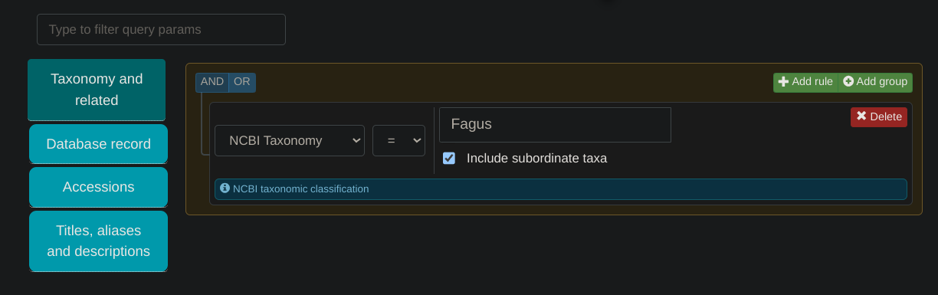
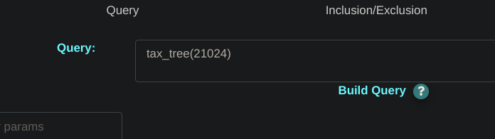

- Βήμα 3: Inclusion/Exclusion. Μπορώ να επιλέξω επιπλέον Studies ή να παραλείψω. Δεν συμπληρώνω κάτι.
- Βήμα 4: Fields. Πολύ σημαντικό βήμα. Προσφέρει μια σειρά μεταβλητών που μας βοηθούν να εξατομικεύσουμε την αναζήτηση.
- Βήμα 5: Limit. Όριο στον αριθμό αποτελεσμάτων. Μέγιστο όριο είναι 10.000. Συμπληρώνω τον αριθμό αυτό.

Ως αποτέλεσμα λαμβάνονται 37 μελέτες. Δηλαδή, για το γένος Fagus υπάρχουν συνολικά 37 μελέτες. Τόσες εμφανίζει και αν κάνω απλή αναζήτηση με accession number.
Επιλέγω copy curl request.

curl -X POST -H "Content-Type: application/x-www-form-urlencoded" -d 'result=study&query=tax_tree(21024)&fields=study_accession%2Cstudy_title%2Ctax_id&limit=10000&format=tsv' "https://www.ebi.ac.uk/ena/portal/api/search"

και τα εναποθέτω σε αρχείο: curl -X POST -H "Content-Type: application/x-www-form-urlencoded" -d 'result=study&query=tax_tree(21024)&fields=study_accession%2Cstudy_title%2Ctax_id&limit=10000&format=tsv' "https://www.ebi.ac.uk/ena/portal/api/search" > όλα\ τα\ studies\ για\ Fagus.txt

Εναλλακτικά μπορώ και γραφικά σε browser: Copy http request:

https://www.ebi.ac.uk/ena/browser/advanced-search?result=study&query=tax_tree(21024)&fields=study_accession%2Cstudy_title%2Ctax_id&limit=10000

Κάλο όμως είναι να κατεβάσω και το αρχείο json. Αυτό μου παρέχει περισσότερες πληροφορίες για τα αποτελέσματα που πήρα και στείλες όπως study_accession":"","study_title":"","tax_id":"" , πρακτικά όσες πληροφορίες ζητήσω στη μα 4 fields.

Αναζήτηση για δείγματα με γεωγραφικό προσδιορισμό:
Μας ενδιαφέρει η εύρεση μεταδεδομένων αναφορικά με τη γεωγραφία και ποιο συγκεκριμένα, με την τοποθεσία της λήψης των δειγμάτων.

- Βήμα 1: Data Type επιλέγω Samples και στο
- Βήμα 2 Query συμπληρώνω tax_tree(21024) (taxonomy and related, NCBI taxonomy, Fagus).
- Βήμα 3 inclusion/exclusion δεν συμπληρώνω κάτι.
- Για βήμα 4 Fields επιλέγω (ίσως και να είναι ήδη επιλεγμένες) τις στήλες sample accession και sample description και sampling_site, study accession, sampling platform, marine_region, sample_title, location, location_start location_end isolation_source, country. Συνολικά, λαμβάνουμε ένα πεδίο fields: sample_accession,submission_accession,sample_description,sampling_platform,study_accession,sampling_site,marine_region,sample_title,location_end,location,location_start,isolation_source,depth,country
- Βήμα 5 Data Filters επιλέγω 10.000.

Copy curl request:
curl -X POST -H "Content-Type: application/x-www-form-urlencoded" -d 'result=sample&query=tax_tree(21024)&fields=sample_accession%2Csubmission_accession%2Csample_description%2Csampling_platform%2Cstudy_accession%2Csampling_site%2Cmarine_region%2Csample_title%2Ccountry%2Clocation_end%2Clocation%2Clocation_start%2Cisolation_source%2Cdepth&limit=10000&format=tsv' "https://www.ebi.ac.uk/ena/portal/api/search"

Copy http request:
https://www.ebi.ac.uk/ena/browser/advanced-search?result=sample&query=tax_tree(21024)&fields=sample_accession%2Csubmission_accession%2Csample_description%2Csampling_platform%2Cstudy_accession%2Csampling_site%2Cmarine_region%2Csample_title%2Ccountry%2Clocation_end%2Clocation%2Clocation_start%2Cisolation_source%2Cdepth&limit=10000

